**МАСТЕР-КЛАСС**

**на тему**: «Шумовые музыкальные инструменты своими руками

из бросового материала»

**Фамилия, имя, отчества участника**: Смирнова Ольга Александровна.

Рассечкина Маргарита Викторовна

***Цель:***

Распространение опыта работы среди педагогов детских садов по изготовлению и использованию самодельных музыкально-шумовых инструментов с использованием бросового материала.

***Задачи:***

1. Познакомить педагогов с разновидностями самодельных **музыкально-шумовых инструментов** и их изготовлением из бросового материала.
2. Практическим путём освоить технологию изготовления бубна из бросового материала.

***Ожидаемые результаты:***

Педагоги:

* Освоят технологию работы с бросовым материалом.
* Организуют работу по изготовлению музыкально-шумовых инструментов со своими детьми в группе.
* Пополнят самодельными инструментами музыкальные уголки в группах.

1. **Теоретическая часть:**

 Музицирование на детских шумовых инструментах - одна из самых доступных форм ознакомления ребенка с миром музыки. Музыка всегда (наряду с движением, речью и игрушками) являлась необходимым условием общего развития детей. Игра на детских шумовых инструментах развивает музыкальный слух, ритм, музыкальную память, формирует навыки вербального и невербального общения, формирует готовность и умение действовать в коллективе, развивает навыки мелкой и крупной моторики, а также слуховые, зрительные, тактильные способности к восприятию. Именно в музицировании у ребёнка проявляется богатое воображение, стремление к самовыражению, способность перевоплощаться и создавать новый образ. Активное включение ребенка в процесс восприятия музыки и ее исполнения, дает возможность увидеть, как он чувствует музыку в целом, в какой мере и насколько наблюдает за развитием музыкального образа.

Поэтому, можно с  уверенностью сказать, что игра на ударных и шумовых  инструментах предоставляет широкие возможности для работы с детьми по развитию у них   музыкальности, позволяет удивительно  быстро приобщить ребёнка  к интересной, яркой музыке в качестве слушателей и исполнителей.

Создание оркестра будет интересно как взрослым, так и детям. Конечно же, не в каждом детском саду имеются настоящие музыкальные инструменты, но это не беда. Можно в совместной деятельности с детьми изготовить инструменты для оркестра, что, наверняка, превратиться в увлекательный процесс.

Проявите свою фантазию, воображение, творчество в создании музыкальных инструментов. Используйте подручные  средства, бросовый материал: пустые пластиковые бутылки, алюминиевые банки из-под лимонада, контейнеры от  шоколадных яиц «Киндер сюрприз», использованные фломастеры, старые баночки от гуаши и др. Все это «богатство» может стать шумовыми инструментами, если наполнить их крупой, горохом, фасолью, скорлупки от фисташек, бусинами и др. Многообразие  содержимого баночек даст и разное звучание. В итоге мы получим шумовые инструменты.

**2.Практическая часть:** Ознакомление педагогов с поделками и материалом, из которого они изготовлены.

Шумовые инструменты

Не заставят нас скучать.

Очень шумные моменты

Им придется исполнять.

Перед вами самодельные музыкальные шумовые инструменты, которые можно изготовить из бросового материала.

**ШУРШАЛКИ** - для их изготовления используем:

* Цветную гофрированную бумагу.
* Деревянные палочки и гвоздики с широкими шляпками.
* Цветной или блестящий скотч для украшения палочек.

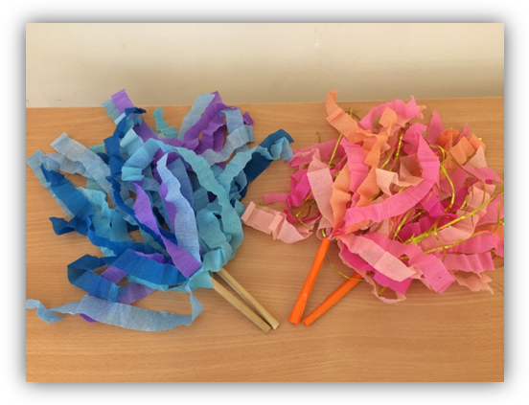

**СУЛТАНЧИКИ-БЛЕСТЯЩИЕ -** для их изготовления используем:

* Цветной новогодний дождик.
* Использованные фломастеры.
* Тонкая проволока для закрепления.
* Цветной или серебристый скотч для украшения палочек.

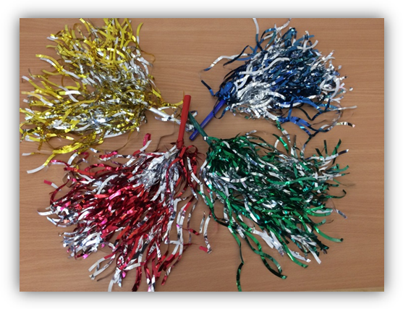

**БАНОЧКИ-ШУМЕЛКИ**– для их изготовления используем:

* Металлические баночки из-под сока.
* Наполнитель баночек - речной песок или крупа.
* Обёрточная цветная бумага для украшения и скотч.

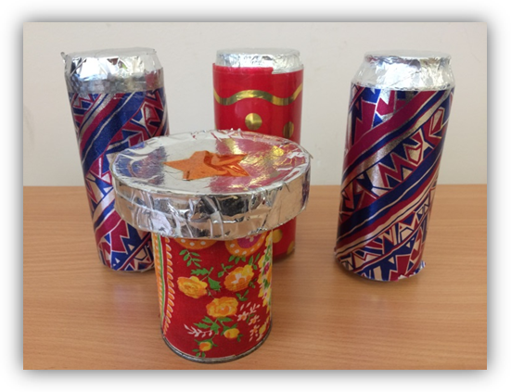

**МАРАКАСЫ –** для их изготовления потребуется:

* Контейнеры от  шоколадных яиц «Киндер сюрприз».
* Наполнитель – крупа, орешки, скорлупки от фисташек, и др.
* Использованные фломастеры.
* Цветной скотч для украшения и закрепления.

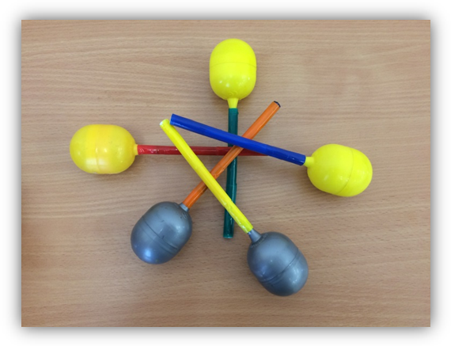

**КОНФЕТКИ-ШУМЕЛКИ** для их изготовления потребуется.

* Использованные старые баночки от гуаши.
* Наполнитель – крупа, орешки, скорлупки от фисташек и т.д.
* Цветная обёрточная бумага и ленточки для украшения.

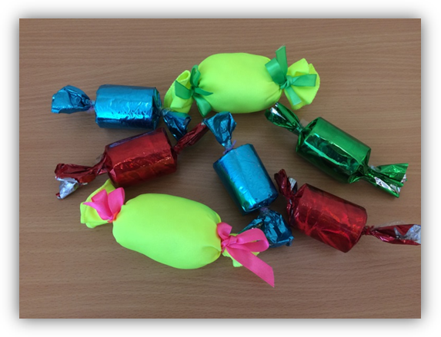

**КОЛОКОЛЬЧИКИ-МЕТАЛЛИЧЕСКИЕ**– для их изготовления используем:

* Покупные маленькие колокольчики (которые продаются в магазинах для любителей рыбалки).
* Колпачки от использованных фломастеров.
* Скотч, тонкая проволока для закрепления колокольчика с колпачком.
* Цветная самоклеющаяся бумага и бантики для украшения.

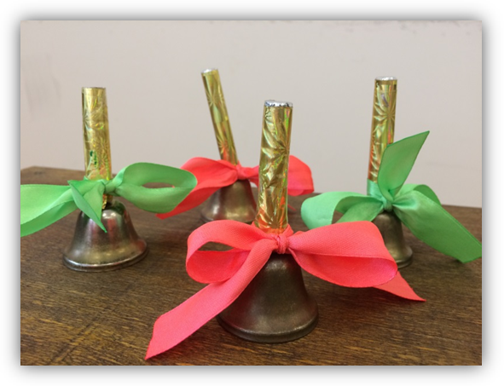

**КОЛОКОЛЬЧИКИ-ШУМЕЛКИ** – для их изготовления используем:

* Колокольчики от старых погремушек.
* Бумажные-картонные держатели.
* Серебристый скотч для закрепления и украшения держателей.

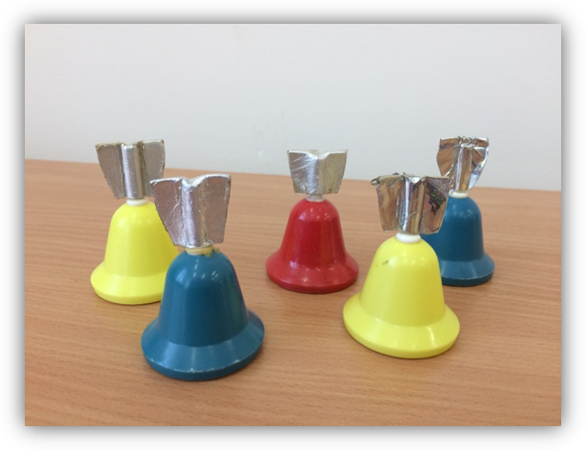

**ЦВЕТНЫЕ КОЛОКОЛЬЧИКИ** – для их изготовления используем:

* Бубенчики или маленькие колокольчики.
* Колпачки то фломастеров и тонкая проволока для закрепления.
* Картон и для каркаса колокольчика,
* Бантики и цветная самоклеющуюся бумага для украшения.

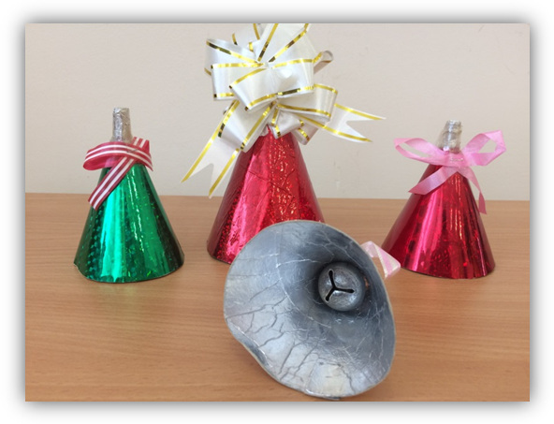

**ЗВУКОВЫЕ ПАЛОЧКИ -** для их изготовления потребуется:

* Металлические трубочки от старого металлофона.
* Цветная узкая ленточка для держателя.
* Толстая проволока для звукоизлечения звука из металлической трубочки.
* Скотч-фольга для украшения проволоки.

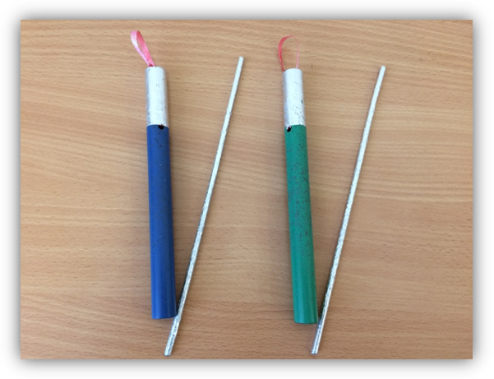

**СТУЧАЛКИ** – для их изготовления потребуется:

* Деревянные палочки от старые палочки от флажков.

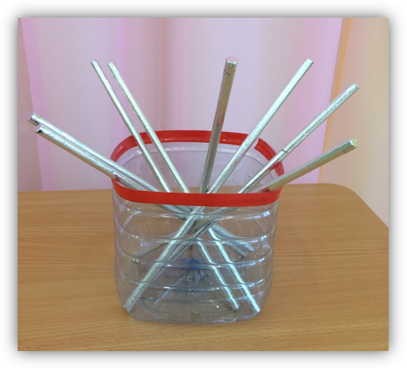

**ТРЕЩЁТКИ –** для их изготовления потребуется:

* Деревянные использованные  линейки и бусинки.
* Пластмассовое полочки от старых погремушек.
* Ленточки, тесьма для украшения и закрепления деталей.

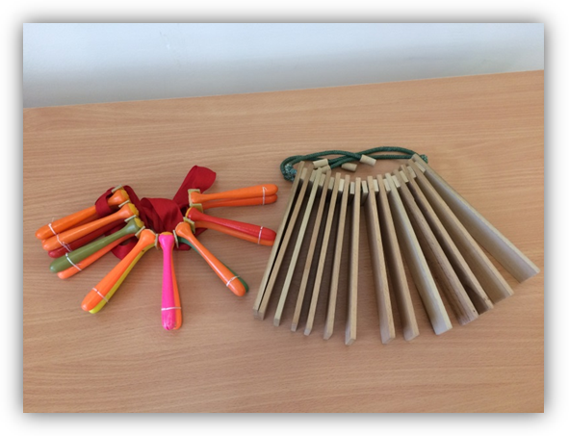

**3. Практическая работа:** Показ изготовления бубнов

Все участникам мы предлагаем посмотреть и изготовить бубен, который можно сделать из бросового материала.

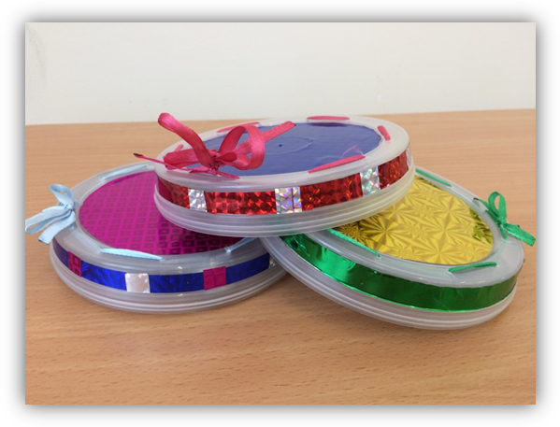

**БУБЕН**– для изготовления одного бубна нам потребуется:

* Металлические бубенчики – 3 шт.
* Пластмассовые баночки от пресервов.
* Цветная узкая ленточка.
* Цветная блестящая самоклеющаяся бумага.

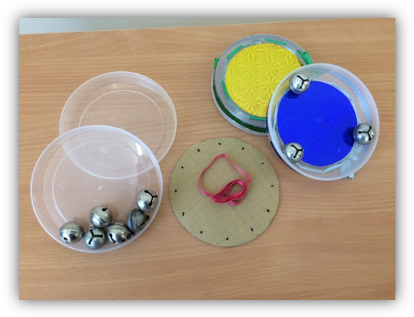

ХОД РАБОТЫ

1. Берём баночку накладываем её на картон и обводим.
2. Получившийся картонный круг-трафарет, циркулем от центра делим на 12 ровных частей.
3. Отступив от края 1 см. шилом на трафарете делаем 12 отверстий.
4. Пластмассовые баночка складываем вместе друг в друга – это нужно для того, чтобы бубен был прочный. Переворачиваем вверх дном и накладываем на дно готовый трафарет.
5. По готовым отверстиям по трафарету шилом делаем отверстия в баночках.
6. В иглу вдеваем узкую ленточку и начинаем собирать бубен. Продеваем иглув первое отверстие с верху внутрь бубна и нанизываем на ленточку первый бубенчик. Двигаясь по кругу продеваем иглу вверх через второе отверстие, затем сверху-вниз через третье отверстие и т.д. На пятом отверстии игла идет сверху-внутрь бубна нанизывается второй бубенчик, а третий на девятом отверстии. На двенадцатом отверстии игла идёт с внутренней стороны бубна вверх. Ленточка обрезается так, чтобы остались небольшие хвостики. Которые завязываются в бантик на верхней стороне бубна.
7. С верхней и внутренней стороны бубен украшаем кружочками из цветной-блестящей самоклеющийся бумаги. Из этой же бумаги режим мелкие квадратики или узкую полоску и украшаем край бубна.

Все, бубен готов! Он получился яркий, звонкий. Детям он очень понравится, они с большим удовольствием будут на нём играть!

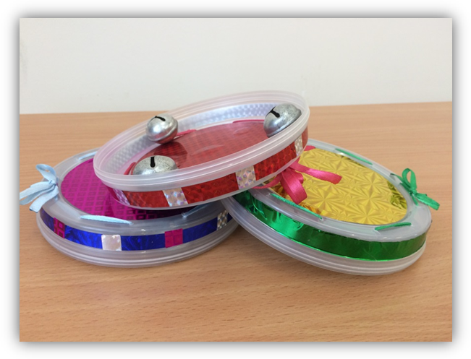

Все выше перечисленные музыкально – шумовые инструменты можно использовать в своей работе с детьми:

при озвучивании сказок, стихов;

организации оркестра;

проведении музыкально-дидактических и подвижных игр;

организации совместной и индивидуальной деятельности,

и проведении праздников и развлечений.

